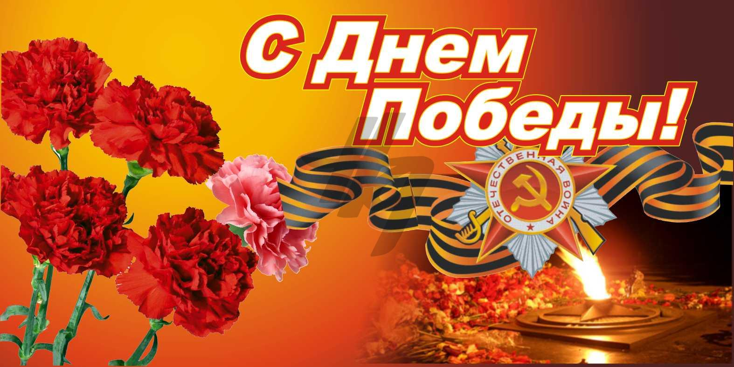
Уважаемые родители! Приближается великий праздник – 9 мая, День Победы! Эту дату обойти стороной просто невозможно. Именно в эти дни мы особенно благодарны нашим дедушкам и бабушкам, которые отдали свои жизни ради мирного неба над нашими головами. В преддверии этого праздника мы хотим предложить вам подборку лучших стихов о войне для детей дошкольного возраста. Стихи небольшие и легко заучиваются. Вы можете почитать их детям, возможно какие-нибудь ребенок захочет выучить наизусть.
Пусть будет мир
Пусть небо будет голубым,
Пусть в небе не клубится дым,
Пусть пушки грозные молчат
И пулеметы не строчат,
Чтоб жили люди, города…
Мир нужен на земле всегда!
Н.Найденова
***
Медали
Ветеран – боец бывалый,
Повидал за жизнь немало.
Он с отвагою в бою
Защищал свою страну!
В День Победы засверкали
На груди его медали.
На груди его – медали!
Мы с сестрой их сосчитали.
***
Нужен мир
Мир и дружба всем нужны,
Мир важней всего на свете,
На земле, где нет войны,
Ночью спят спокойно дети.
Там, где пушки не гремят,
В небе солнце ярко светит.
Нужен мир для всех ребят.
Нужен мир на всех планете!
***
На радио
Письмо я старался
Писать без помарок:
«Пожалуйста, сделайте
Деду подарок…»
Был долго в пути
Музыкальный привет.
Но вот подошел
И обнял меня дед –
Пришла к нему в праздник
9 мая
Любимая песня его
Фронтовая.
***
Гранаты
Долой пистолеты!
Долой автоматы!
Долой все пушки и мины!
Да здравствуют только гранаты,
В которых есть… витамины!!!
Т.Шапиро
***
День победы
Майский праздник –
День Победы
Отмечает вся страна.
Надевают наши деды
Боевые ордена.
Их с утра зовет дорога
На торжественный парад.
И задумчиво с порога
Вслед им бабушки глядят.
Т.Белозерова
***
Что за праздник?
В небе праздничный салют,
Фейерверки там и тут.
Поздравляет вся страна
Славных ветеранов.
А цветущая весна
Дарит им тюльпаны,
Дарит белую сирень,
Что за славный майский день?
Н.Иванова
***
Старый снимок
Фотоснимок на стене –
В доме память о войне.
Димкин дед
На этом фото:
С автоматом возле дота,
Перевязана рука,
Улыбается слегка…
Здесь всего на десять лет
Старше Димки
Димкин дед.
С.Пивоваров
***
Спасибо всем
Спасибо Всем, кто жизнь отдал,
За Русь родную, за свободу,
Кто страх забыл и воевал,
Служа любимому народу.
Спасибо Вам,
Ваш подвиг вечен,
Пока жива моя страна,
Вы в душах наших,
В нашем сердце,
Героев не забудем, никогда!
Д.Рыбаков

МДОУ №29
воспитатели Шевченко И.С.
Нурметова Э.Э.

